DOMOVNÍ ČISTÍRNY ODPADNÍCH VOD - Úvod 11. 1. 2023

Kdy se zabývat návrhem a projektem ČOV
Zdroj: https://ekocis.cz/jak-postupovat-pri-povolovani-cisticky-odpadnich-vod-pro-rodinne-domy

Ve vesnicích bez kanalizace a v chatových oblastech je nakládání s odpadní vodou vždy trochu oříšek. Zákon vám ale uděluje povinnost dokládat, co se bude dít s vodou po tom, co opustí váš dům. Máte hned několik možností, jak s odpadní vodou naložit. Na osobu v ČR cca 100 l/os/den. Velká Británie 343 l/os/den, USA 300 l/os/den……..

LEGISLATIVA DOMOVNÍCH ČOV

Zdroj: http://www.topolwater.com/domovni-cov-legislativa.htm

Způsoby likvidace domovních odpadních vod

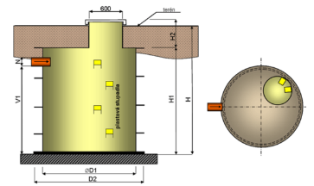
1. Jímka (žumpa) na vyvážení odpadních vod.
- Stavbu jímky povoluje stavební úřad.
- Jde o vodotěsnou bezodtokou nádrž.
- Jímka je pravidelně vyvážena na čistírnu odpadních vod.
- Vyvážet jímku na zemědělské anebo jiné pozemky je nezákonné.

2. Septik se zemním filtrem, popř. kořenová čistírna odpadních vod.
- Povoluje vodoprávní úřad na základě individuálního projektu jako vodní dílo, tedy vždy s povinností odběru vzorků vody na odtoku. Nelze povolit ohlášením!
- Septiky bez dočištění se dnes již nepovolují z důvodu nedostatečné účinnosti čištění, pouze cca 30 %.
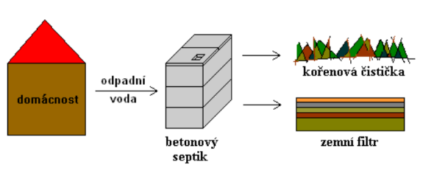
- Fakticky platí, že pokud kombinace zařízení septik s pískovým filtrem má dosáhnout účinnosti čištění jako domovní čistírna (min. 95%) jsou investiční náklady obvykle dvojnásobné než na ČOV. Platí tedy, že instalovat např. levné tříkomorové septiky se z dlouhodobějšího hlediska nevyplatí, protože toto technické řešení není schopné plnit nejen naše současné, ale ani výhledové zákony, kdy pravděpodobně budou muset být septiky doplněny biologickou čistírnou nebo vyváženy na ČOV jako jímka.
- Více o kořenových čistírnách odpadních vod >>>
- Více o septiku se zemním filtrem >>>

3. Domovní ČOV
- Povolení tohoto vodního díla přísluší vodoprávnímu úřadu.
- Dochází k odtoku vyčištěné vody do povrchových vod (potok, rybník, řeka, vodní nádrž apod.) nebo k zasakování do vod podzemních.
- Pokud máte v blízkosti čistírny potok, řeku nebo rybník, pak je nejlepším způsobem likvidace odpadní vody její vypouštění do této vodoteče.
- Při zasakování vyčištěné vody do podzemních vod si obvykle musíte nechat zpracovat hydrogeologický posudek, který zhodnotí podloží a odtokové poměry v místě instalace ČOV. Na jeho základě pak vodoprávní úřad povoluje nebo zamítá instalaci ČOV.

4. Domovní ČOV, doplněná zásobní nádrží na vyčištěnou vodu
- Tato varianta předpokládá další využití odpadní vody, obvykle k zálivce. Umožňuje také zpětné využití odpadní vody v domácnosti (WC, praní, technická voda, apod.).
- V tomto případě se též jedná o vodní dílo. Pokud majitel čistírny neprokáže, že v mimo-vegetačním období bude předčištěné odpadní vody vyvážet, předpokládá se, že je bude zasakovat do vod podzemních prostřednictvím "půdního filtru". K tomu pak potřebuje povolení a hydrogeologický posudek. Nádrž na vyčištěnou vodu pak může být minimální.
- Komplikace nastává v případě, že majitel již má vybudovanou (nebo chce vybudovat) dostatečně velkou jímku na vyvážení a v letním období chce vyčištěnou vodu využívat k zálivce, a proto si pořizuje čistírnu. Vodoprávní úřad mu nevěří, že bude v zimním období předčištěnou odpadní vodu vyvážet (uplatňuje princip presumpce viny) a trvá na vydání povolení k vypouštění do podzemních vod.
- Podle našeho názoru vodoprávní úřad nemá důvod takovouto stavbu nepovolit, bez vydání povolení k vypouštění odpadních vod. Má však právo stanovit podmínky pro kontrolu vyvážení odpadních vod v zimním období. Faktem je, že postup vodoprávních úřadů v konkrétních případech je různý.

DRUHY ODPADNÍCH VOD

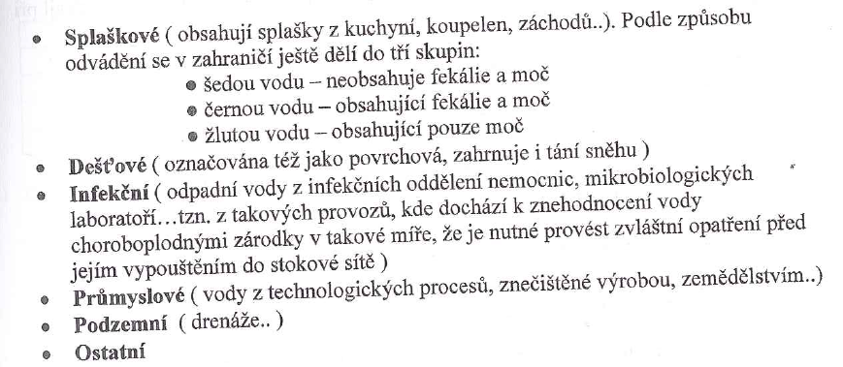
- velkokuchyně, restaurace a všude kde se pracuje s tuky – zřizuje se samostatná kanalizace, které se říká tuková a na které je osazen odlučovač tuků (Téma: Zařízení na ochranu kanalizace)
- chemické laboratoře a všude kde se pracuje s kyselinami – zřizuje se samostatná kanalizace, na které je osazen rozřeďovač kyselin (Téma: Zařízení na ochranu kanalizace)
- velkogaráže, autoservisy, myčky automobilů - zřizuje se samostatná kanalizace, na které je osazen odlučovač benzínů a olejů (Téma: Zařízení na ochranu kanalizace)
- prádelny a čistírny – zřizuje se samostatná kanalizace, která je svedena do jímky sloužící vychlazovací.

SLOŽENÍ ODPADNÍCH VOD

Znečištění splašků je závislé na způsobu života obyvatel, životní úrovni a technické vybavenosti domácnosti i obce.

V odpadních splaškových vodách jsou látky nerozpustné a rozpustné.

Nerozpustné látky jsou jednak sunuté po dně stok (písek, škvára, hlína), jednak unášené a plovoucí (papír, hadry) a především jemný kal vznikající rozmělněním různých organických zbytků a výkalů.

Rozpustné látky – jedná se o látky biologického a chemického původu.

JAK FUNGUJE ČOV ASIO

Video: Jak funguje ČOV: http://www.asio.cz/cz/as-variocomp-k (6 minut) Princip od 1:40

U maturity bude obrázek k dispozici, popis bude Vaším úkolem.

Typ AS VARIO COMP K
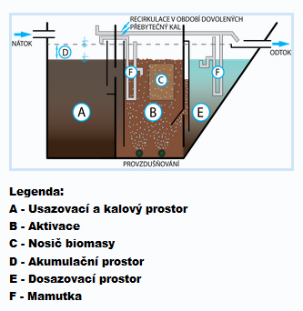
Vyprodukovaná odpadní voda natéká do usazovacího prostoru (A) nátokové části čistírny odpadních vod (ČOV), která je opatřena zápachovou uzávěrkou a odvětrána přívodním potrubím a nemůže tak dojít k úniku zápachu. V této části se z vody odstraní mechanické plovoucí a usaditelné látky. Tyto látky jsou dále podrobeny anaerobnímu rozkladu (čili hnijí bez přístupu vzduchu)
Z usazovacího prostoru přetéká přes přepad již mechanicky předčištěná voda do aktivačního prostoru (B). Aktivační prostor (B) slouží k biologickému čištění odpadní vody. Zde se voda čistí díky mikroorganismůn seskupech do vloček. Ve spodní části tohoto prostoru se nachází jemnobublinný provzdušňovací systém, do kterého je vháněn vzduch pomocí dmychadla. Tento přívod vzduchu (kyslík) podporuje činnost mikroorganismů, které likvidují biologické a chemické látky obsažené ve splaškové vodě. NEJDŮLEŽITĚJŠÍ ČÁST ČOV.
Největší výhodou celého řešení je především velký akumulační prostor (D) v celém prostoru čistírny, který je určen k akumulaci odpadní vody a k zabezpečení rovnoměrného odtoku vody z čistírny.
Aktivovaná směs pak natéká do vertikální dosazovací nádrže (E), odkud je vyčištěná voda odčerpávána mamutkou (F) do odtokového žlabu. Popis mamutky viz níže. Přebytečný aerobně stabilizovaný kal je odčerpáván do usazovacího a kalového prostoru (A), a to dle potřeby.
POSTUP INSTALACE ČISTÍRNY
Zdroj: https://www.topolwater.eu/wp-content/uploads/2021/03/2021_produktovy-list-TOPAS_5_8.pdf

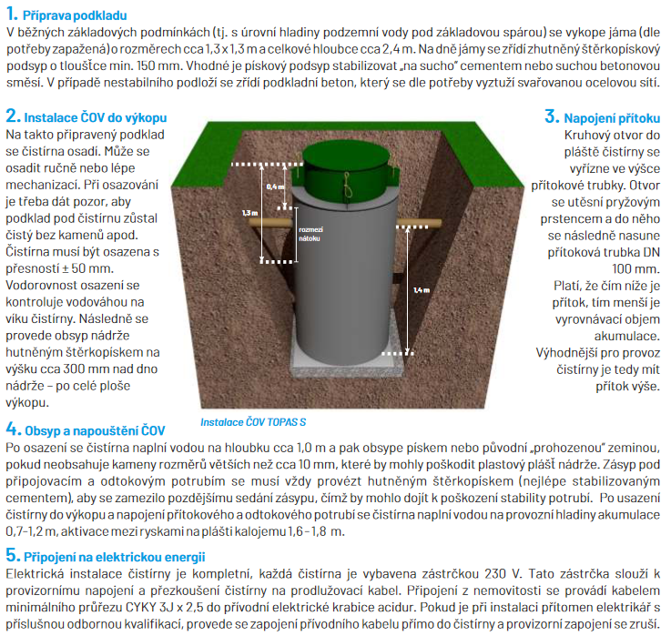

ZPROVOZNĚNÍ ČOV
Video: https://www.youtube.com/watch?v=5fVWvbozA6E (5 minut) Domácí úkol – video !!!!
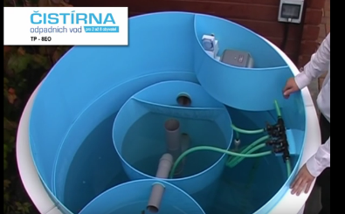
Kompresor – rozvod vzduchu – přečerpávání kalu – časované spínací hodiny

Video: https://www.youtube.com/watch?v=JsW39oYZD3U (6 minut)
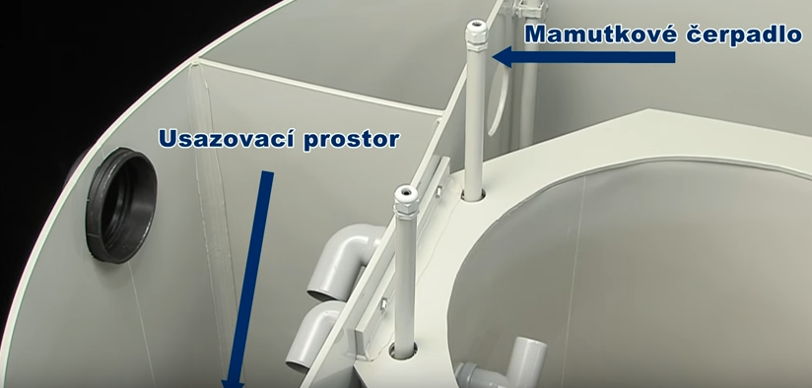
Video: https://www.youtube.com/watch?v=-cR_v8fBCSE (EKOCIS 4 minuty) SUPER TIP Domácí úkol – video !!!!
Co to je mamutka a jak funguje
Zdroj: https://automatizace.hw.cz/principy-prumyslovych-cerpadel-10dil-mamutkova-cerpadla
Mamutkové (hydraulicko-pneumatické) čerpado tzv. mamutka využívá zvýšené množství vzduchu vháněné do čerpané kapaliny pod tlakem. Konkrétně hnací silou mamutového čerpadla je rozdíl hustoty čerpané kapaliny a její směsi se vzduchem, tedy stručně řečeno čerpání se provádí pomocí tlakového vzduchu.
Konstrukce je velmi jednoduchá a neobsahuje žádné pohyblivé mechanické části. Konkrétně je obvykle složena z:
- směšovače
- odlučovače
- výtlačného potrubí
- přívodního vzduchového potrubí
Mamutka využívá zvýšené množství vzduchu vháněné do čerpané kapaliny pod tlakem. Asi nejvhodnější a také nevyužívanější je pro potřebu dopravy a cirkulaci vody v aplikacích, kde je požadováno dlouhodobě trvalé (nepřerušované) čerpání a hlavně minimální údržba zařízení. Proto se často využívá v úpravnách a čističkách odpadních vod, kde je vyžadován spolehlivý nepřetržitý provoz.

Kompresor nebo dmychadlo ????
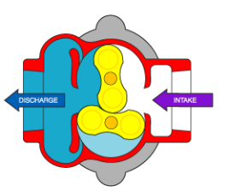
Dmychadla i kompesory jsou stroje sloužící ke stlačování a dopravě plynů. Kompresory však stlačují plyny na vyšší tlaky.
Dmychalo pracuje na principu rotujících ledvin, které odčerpávají vzduch ze vstupu a vyfukují je na výstupu. Provozně je velmi spolehlivé díky malému počtu pohyblivých dílů.
Rootsovo dmychalo

INSTALACE A OSAZENÍ ČOV

Instalace čistírny odpadních vod pro rodinný dům včetně zprovoznění
https://www.youtube.com/watch?v=xskDClURtGA ( 10 minut) Domácí úkol – video !!!!

Video: Osazení ČOV: https://www.ebama.cz/produkty/domovni-cisticky-odpadnich-vod/ Domácí úkol !!!!
Video má svůj odkaz úplně dole (3 minuty)

